**SISTEMA DE LOCAÇÃO DE AUTOMOVEIS**

Deseja-se automatizar uma locadora de automóveis. A locadora possui filiais espalhadas por todo país. Cada filial possui um código que a identifica, um telefone, um endereço e está localizada em uma cidade. Cada cidade é identificada por um código de três letras e possui um nome. A locadora sedia um conjunto de veículos que ela aluga. O veículo é identificado por um número seqüencial que o distingue dos demais veículos da filial. Para o veículo é importante saber a placa, data de vencimento do seguro, nome do modelo, número de portas e se possui ar-condicionado ou não. Quando um veículo é alugado é fechado um contrato de aluguel. Cada contrato possui um número identificador, uma data de saída do veículo, uma data de retorno provável, para veículos ainda não retornados, e uma data de retorno efetivo, para veículos já retornados. O contrato é feito para um veículo e um cliente. Os clientes são de dois tipos, as pessoas físicas e as pessoas jurídicas. Pessoas físicas são identificadas pelo seu CPF e pessoas jurídicas pelo seu CNPJ. Para a pessoa física é necessário saber o nome, o endereço, o telefone, bem como o número e data de expiração de seu cartão de crédito. Para a pessoa jurídica deseja-se manter o nome da organização, o endereço e seus telefones.

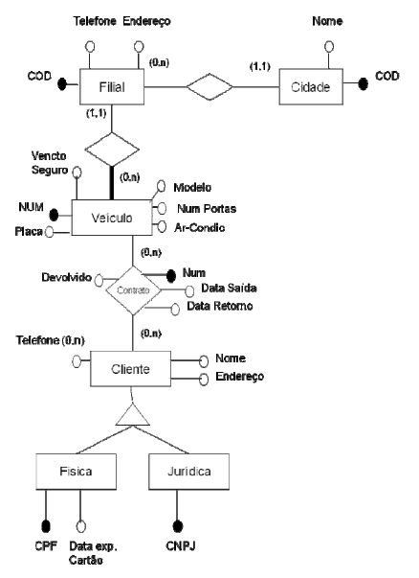

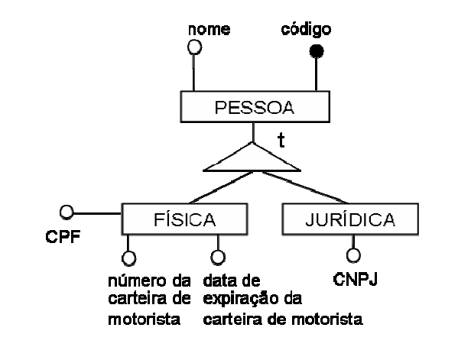

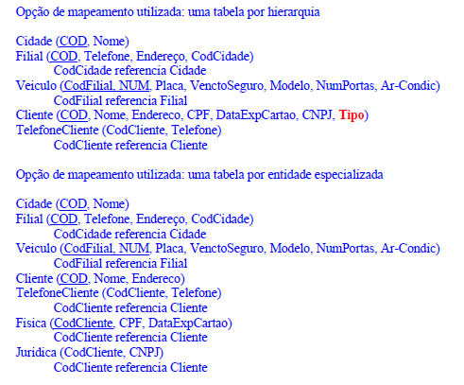

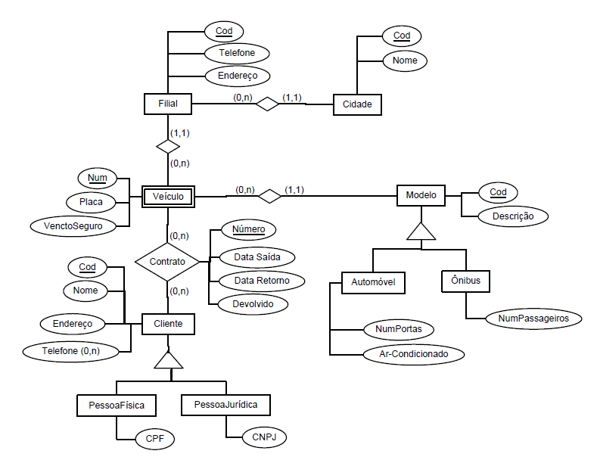

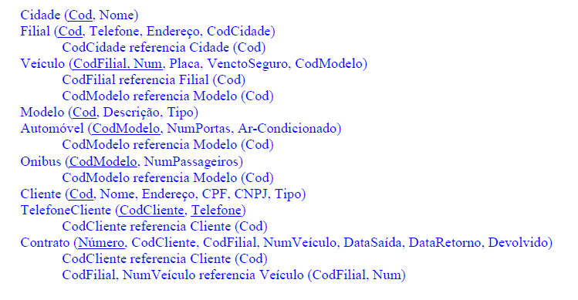

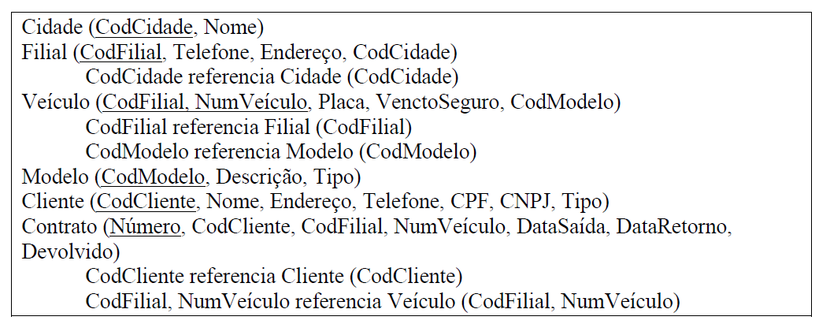

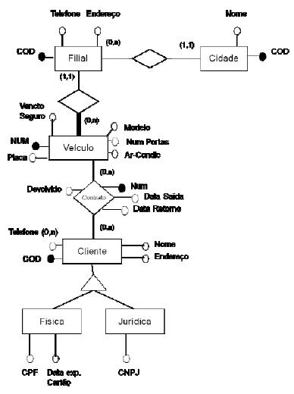

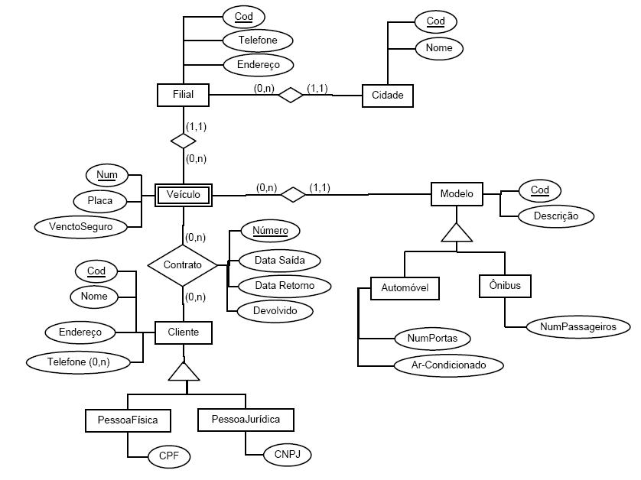



Cidade(Cod, Nome)

Filial(Cod, Telefone, Endereço, CodCidade)

CodCidade referencia Cidade(Cod)

Veiculo(CodFilial, Num, Placa, VenctoSeguro, CodModelo)

CodFilial referencia Filial(Cod)

CodModelo referencia Modelo(Cod)

Modelo(Cod, Descricao, Tipo)

Automovel(CodModelo, NumPOrtas, Ar-Condicionado)

CodModelo referencia Modelo(Cod)

Onibus(CodModelo, NumPassageiros)

CodModelo referencia Modelo(Cod)

Cliente(Cod, Nome, Endereço, CPF, CNPJ, Tipo)

TelefoneCliente(CodCliente, Telefone)

CodCliente referencia Cliente(Cod)

Contrato(Numero, CodCliente, CodFilial, NumVeiculo, DataSaida, DataRetorno, Devolvido)

CodCliente referencia Cliente(Cod)

CodFilial, NumVeiculo referencia Veiculo(CodFilial, Num)